需求与设计文档

组长：张后斌 2018010858

组员：吴雨娴 2019013303，黄碧婷 2019010481

**选题：校园论坛应用**

**一、项目背景**

当今社会是一个信息化丰富的社会，虽然树洞已经离我们远去了，但是树洞的出现依旧展现出了广大学生对一个校园论坛的热烈渴求。同在一个园子下生活，我们往往可能会对其他人的经历更有共鸣，发帖者也会在这种共鸣下可能更好的解决自己的问题。很多时候，有些问题是只有有着相同的经历才能感受更加深刻，所以这样一个可以供广大学生使用的校园论坛是迫在眉睫的。即便有了微博、知乎等论坛，但是很多时候思维方式已经受教育程度等等因素，导致我们可能无法从中得到共鸣，或者说在对某些问题的看法上，出现很多认知上的偏差。所以，综合来说，创建一个独属于我们的校园论坛是一件十分有意义的事情，通过这样一种模式，或许我们可能更加加深彼此之间的联系，更有彼此都在同一个园子里的身份认同感。

**二、功能需求**

**1.介绍系统角色**

本次我们小组的选题是建立一个校园论坛，理论上我们需要管理员和用户两种身份的角色；但是由于在评分细则中没有对管理员相关功能的描述，因此目前我们暂不考虑管理员的身份，如果后续开发过程中仍旧有时间，我们会考虑补充管理员这样一个角色。所以目前我们的系统角色只有用户这样一种身份。由于我们是一个校园论坛的应用，因此主要的使用群体就是学生，学生可以在这个论坛中发布自己想要创作的内容，也可以看到其他用户发布的各种内容，本质是提供一个平台，希望学生能够通过这样一种媒介分享自己的生活，让校园生活变得更加美好。

**2.用户故事**

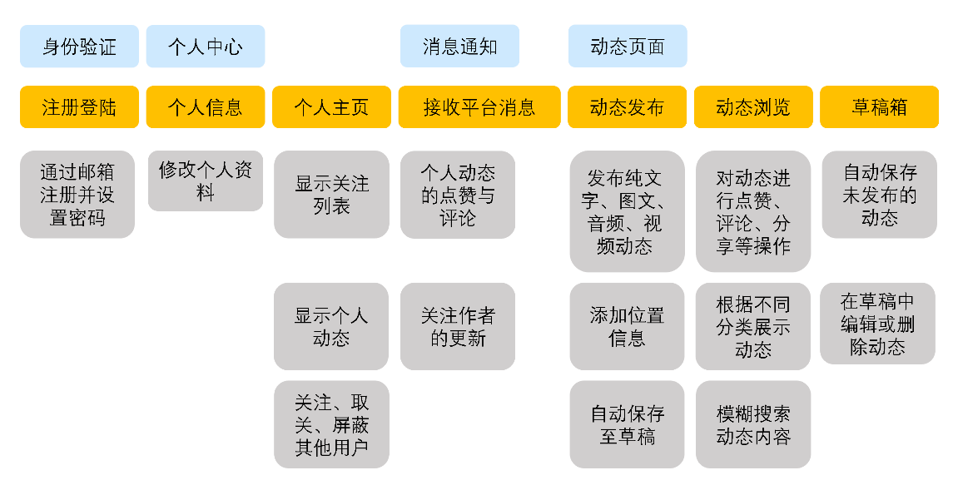

**3.功能点清单**

（1）注册与登录：

1. 通过邮箱注册账号，设置密码
2. 修改用户名，头像，简介，密码
3. 对用户进行关注和取关，显示关注列表，在动态页面的用户名后边显示“已关注”
4. 对用户进行屏蔽，并不显示其动态

（2）二级菜单：

1. 个人主页显示本人发布的所有动态
2. 从作品、评论等界面进入他人的个人主页
3. 草稿页面保存未发布的作品草稿
4. 进入一篇草稿的编辑界面继续进行编辑或者删除

（3）发布：

1. 发布纯文字动态
2. 发布图文混合（包括调用相机进行拍照）
3. 发布音频动态（包括调用麦克风进行录音）
4. 发布视频动态（包括调用相机进行录像）
5. 发布动态时添加位置信息（调用手机定位）
6. 编辑过程中自动保存草稿，发布完成后自动从草稿箱删除

（4）查看：

1. 选择根据时间顺序或者点赞数量进行动态展示
2. 选择根据所有人或者已关注的人进行动态展示
3. 对动态进行点赞（展示所有的点赞人信息）
4. 对动态进行评论（展示所有的回复信息）
5. 对动态进行分享（分享到任何其他可展示内容的APP中）
6. 可以取消点赞，删除评论

（5）通知：

1. 接收到来自平台的通知信息，包括自己作品的点赞与评论，以及关注作者的更新
2. 用户从个人中心界面进入通知消息列表

（6）搜索：

1. 根据动态名称，动态内容，用户名称，作品类型（文图音视，在动态发布时选择）四种方式搜索内容
2. 搜索时实现模糊搜索

**三、非功能需求**

（1）性能需求：

* 应用应当能够在以下设备上正常运行：
  + - * Android 虚拟机 Pixel 3A，屏幕分辨率 2220*1080，系统版本：Android 11.0
      * Redmi Note 9 Pro，屏幕分辨率 2400*1080，系统版本：MIUI 12.0.11 (Android 10)
      * Redmi Note 8，屏幕分辨率 2340*1080，系统版本：MIUI 12.0.11 (Android 10)
* 应用应支持多客户端同时操作。
* 在正常网络环境下，应用的响应速度应该控制在 5 秒以内。
* 应用应具有良好的用户体验，充分体现校园论坛的交互特点。

（2）质量属性：

* 鲁棒性：应用应具有鲁棒性，在出现问题时不会使应用崩溃。
* 可扩展性：应用应该具有良好的架构设计，可扩展性强。
* 安全性：应用应该保证安全可靠，不随意泄漏信息。

（3）前端非功能需求：

* 应用应具有简洁、大方的外观。
* 应用在运行过程中不应出现组件遮挡、显示不全的情况
* 所交付的应用源代码应格式规范、风格统一，易于阅读和维护。

（4）后端非功能需求：

* 后端应符合业务逻辑规范，满足不可违背和推荐性两大块的要求。
* 后端代码整体组织结构需要按照Base基础模块、Frame框架模块和Biz业务模块的三大模块原则来进行，且每个类应该按照相关性放在对应的包中。

（5）整体代码规范：

* 代码应该书写工整，利用换行符、空格符保证代码的可读性，并避免出现冗长的单行代码。
* 每个类及类中的字段和方法应有对应的注释说明，方法中如果代码量较多，也应该分块予以注释说明。
* 对于大括号的使用、函数的注释风格等应该进行统一。

**四、初步技术设计**

**1. 后端技术设计**

（1）后端框架：后端采用课程提供的代码框架，结合Java服务器和SpringBoot框架进行开发；

（2）业务处理：后端通过Base模块、Frame模块、Biz模块实现业务的处理，其处理逻辑如下：

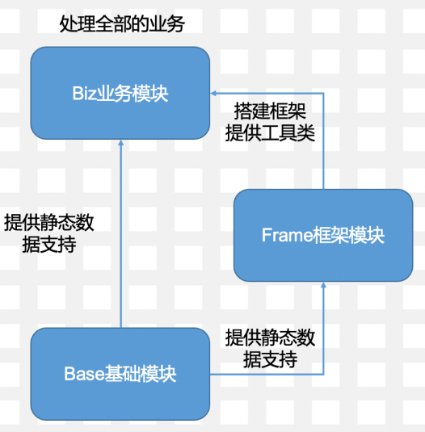

（3）数据存储：通过Redis和Mongodb数据库实现数据的存储和增删改查等功能。

**2. 前端技术设计**

前端主要采用Java进行编写，通过websocket和http与后端进行数据交互，主要会通过Android studio平台进行开发和测试。